XVI Powiatowy Konkurs Plastyczny

Coraz bliżej święta

Eko-święta





**Cele konkursu:**

Celem konkursu jest szerzenie bożonarodzeniowych symboli tradycji polskich – wykorzystanie materiałów naturalnych i wtórnych do tworzenia elementów świątecznej aranżacji wnętrz.

**Zakres działań:**

Przedstaw świąteczną aranżację ozdoby bożonarodzeniowej w dowolnej formie płaskiej lub przestrzennej wykonanej z materiałów naturalnych lub surowców wtórnych np. drewna, sznurka, papieru, plastiku, kapsli, gazet, drutu oraz materiałów nadających się do recyklingu itp. Liczy się pomysł! Prosimy nie dostarczać prac z gałęzi drzew iglastych i materiałów, które będą „się sypać”.

**Zasady uczestnictwa:**

1. Konkurs skierowany jest do uczniów szkół podstawowych, gimnazjów oraz szkół ponadgimnazjalnych z powiatu lęborskiego.
2. Każdy uczestnik może wykonać jedną pracę. Praca musi zostać wykonana indywidualnie i samodzielnie (prace zbiorowe nie będą oceniane).
3. Każda praca powinna posiadać przyczepioną czytelną metryczkę identyfikacyjną (starannie przymocowaną wg. wzoru):

Imię i nazwisko autora pracy: …………………………………………………………………………….....................................

Wiek autora pracy: ………………………. Klasa: ………………………………..

Adres szkoły / placówki: ………………………………………………………………………………….......................................

Nauczyciel / opiekun pod, którego kierunkiem została wykonana praca: ……………………………………….

Nr telefonu do autora pracy lub nauczyciela: ………………………………………………………………………………...

E-mail: …………………………………………………………………………………………………………………………………………

Oświadczam, że jestem autorem pracy: ………………………………………….

(podpis autora pracy)

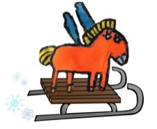

1. Jury powołane przez organizatorów dokona kwalifikacji prac do ekspozycji oraz przyzna nagrody i wyróżnienia. Prace oceniane będą w 4 grupach wiekowych: 7-9 lat, 10-12 lat, 13-15 lat, 16 lat i powyżej.
2. Termin składania prac upływa **14 grudnia 2018r.**
3. Prace prosimy dostarczać w opakowaniach zabezpieczających przed uszkodzeniem pocztą lub osobiście do sekretariatu MDK: ***Młodzieżowy Dom Kultury ul. Różyckiego 2 84-300 Lębork***.
4. Lista laureatów zostanie ogłoszona na stronie internetowej **www.mdklebork.tivi.net.pl w dniu 17 grudnia 2018r.**
5. Podsumowanie konkursu odbędzie się w **19 grudnia 2018r. (środa) o godzinie 16:00 w Lęborskim Centrum Kultury „Fregata” ul. Gdańska 12 w Lęborku.**
6. Prace nagrodzone i wyróżnione stają się własnością organizatorów. Ozdoby świąteczne, które zostały przekazane na konkurs zostaną podarowane pensjonariuszom Domu Pomocy Społecznej w Lęborku przez Samorząd Wychowanków MDK.
7. ****Nieodebranie nagrody w ciągu miesiąca spowoduje automatyczne przekazanie jej na następny konkurs.
8. Placówka zastrzega sobie prawo publikowania i reprodukowania

prac konkursowych bez zgody autora.

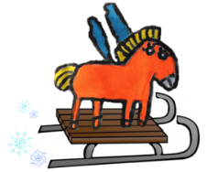

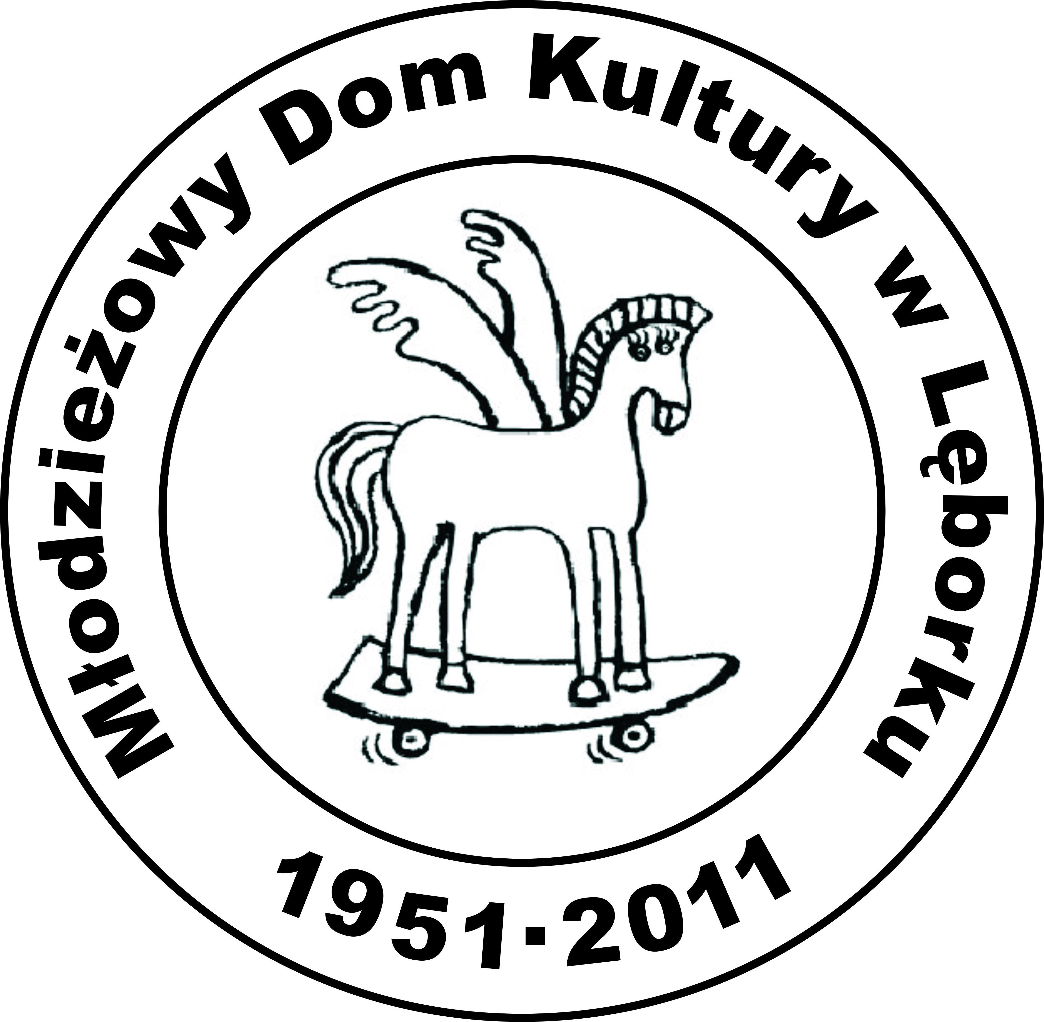**ORGANIZATOR KONKURSU**

**Młodzieżowy Dom Kultury w Lęborku**

ul. Różyckiego 2, 84-300 Lębork

tel./faks. (59) 8 621-645 e-mail: mdklebork@wp.eu

**www.mdklebork.tivi.net.pl www.facebook.com/MDKLebork**

**PARTNERZY**

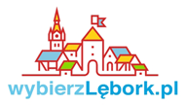**Starostwo Powiatowe w Lęborku,**

**Urząd Miasta Lęborka**